BILDMATERIAL

von Sylke Becker
Telefon +49 69 756081-33
Telefax +49 69 756081-60
E-Mail s.becker@vdw.de

Mit Big Data zu neuen Geschäftsmodellen

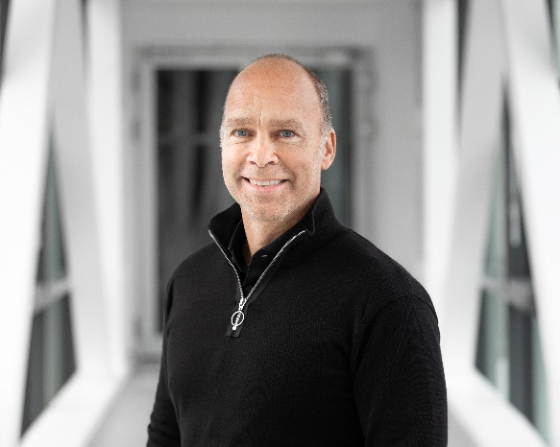
((01_Thomas_Bauernhansl_Fraunhofer.jpg))

Prof. Dr.-Ing. Thomas Bauernhansl, Leiter des Fraunhofer-Instituts für Produktionstechnik und Automatisierung IPA in Stuttgart sowie des Instituts für Industrielle Fertigung und Fabrikbetrieb der Universität Stuttgart, erkennt in datenbasierten Geschäftsmodellen die Chance, im internationalen Vergleich den Wettbewerbsvorsprung zu halten.
Foto: Fraunhofer-Institut für Produktionstechnik und Automatisierung IPA

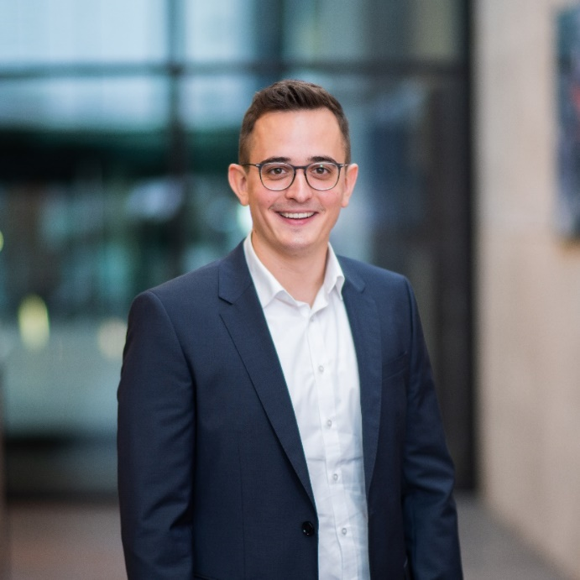
((02_Maximilian_Rolle_Trumpf.jpg))

Maximilian Rolle, Produktmanager Pay per Part beim Laserspezialisten Trumpf SE + Co. KG, hat beobachtet, dass produktivitätssteigernde Dienstleistungen sehr gut im Markt ankommen.
Foto: Trumpf SE + Co. KG

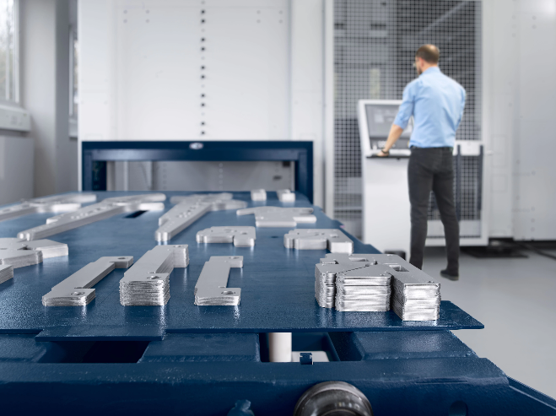
((03_TruLaserCenter_7030.webp))

Mit dem Geschäftsmodell Pay per Part bietet der Werkzeugmaschinenbauer Trumpf SE + Co. KG den Kunden die reine Maschinennutzung seiner Laservollautomaten der Serie TruLaser Center 7030 an. Dabei steht die Anlage in der Fertigung des Kunden, aber sie wird aus der Ferne von Trumpf überwacht und gesteuert. Der Kunde bezahlt am Ende für die gefertigten Teile einen vorab garantierten Preis.
Foto: Trumpf SE + Co. KG

((04_TRUMPF_Neukirch_Telediagnosezentrum.webp))

Das Trumpf Remote Control Center in Neukirch überwacht und steuert aus der Ferne Produktionsanlagen, die im Rahmen des digitalen Geschäftsmodells Pay per Part des Werkzeugmaschinenbauers Trumpf SE + Co. KG eingesetzt werden.
Foto: Trumpf SE + Co. KG

